TUGAS WORKSHOP DESAIN WEB
PERTEMUAN 5

Nama : Devafilla Rizqy Santosa
Kelas : 1 D4 Teknik Informatika A
NRP : 3120600026
- Listing
<!DOCTYPE html>
<html lang="en">
<head>
<meta charset="UTF-8">
<meta name="viewport" content="width=device-width, initial-scale=1.0">
<title>CSS Advance</title>

<style>
#rcorners1{
border-radius: 25px;
background: #73ad21;
padding: 20px;
width: 200px;
height: 150px;
}

#rcorners2{
border-radius: 25px;
border: 2px solid #73ad21;
padding: 20px;
width: 200px;
height: 150px;
}

#rcorners3 {
border-radius: 25px;
background: url(assets/img/background1.jpg);
background-position: left top;
background-repeat: repeat;
padding: 20px;
width: 200px;
height: 150px;
}
</style>
</head>
<body>

<h1>The Border-radius Property</h1>

<p>Rounded corners for element with a specified background color:</p>
<p id="rcorners1">Rounded corners!</p>

<p>Rounded corners for element with a specified border:</p>
<p id="rcorners2">Rounded corners!</p>

<p>Rounded corners for element with a specified background image:</p>
<p id="rcorners3">Rounded corners!</p>

</body>
</html>

- Output
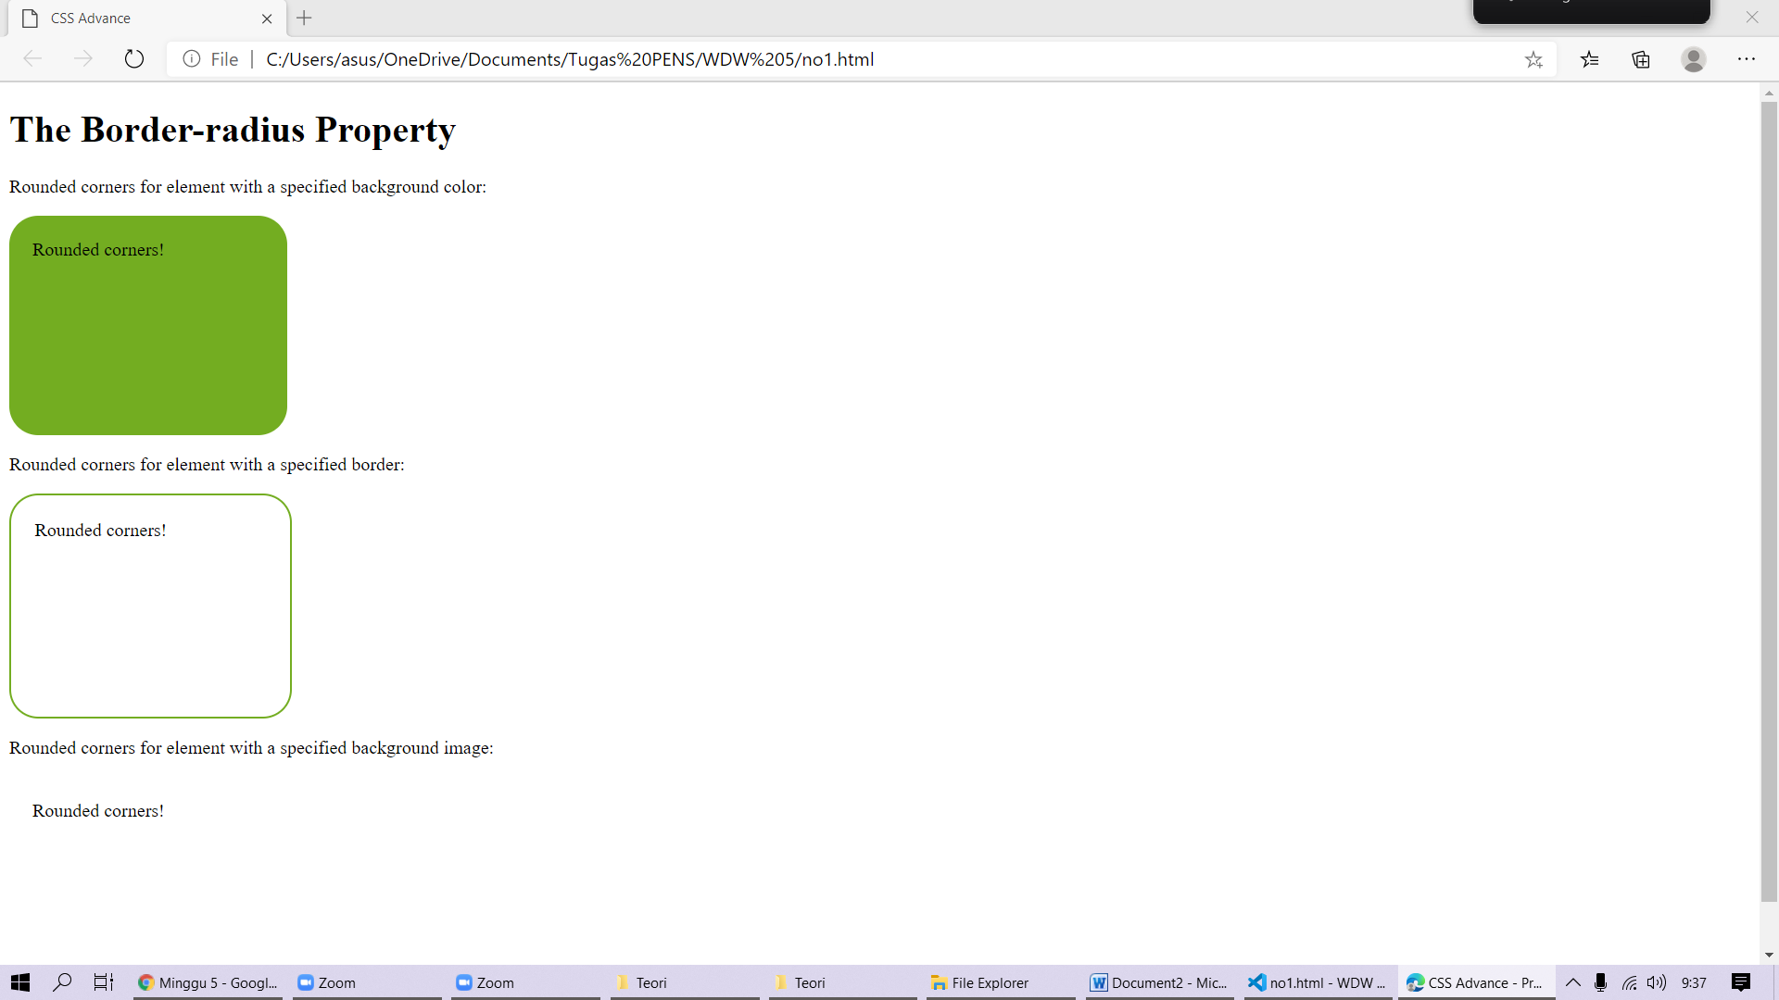
- Analisis
CSS3 Rounded Corners adalah salah satu fitur yang dimiliki CSS3 yang digunakan untuk membuat lengkungan pada sudut objek, jika dalam tutorial CSS kita sudah membahas mengenai box model di CSS, dalam tutorial tersebut kita belajar bagaimana membuat box yang secara default untuk sudutnya ya kotak biasa.

- Listing
<!DOCTYPE html>
<html lang="en">
<head>
<meta charset="UTF-8">
<meta name="viewport" content="width=device-width, initial-scale=1.0">
<title>CSS Advance</title>

<style>
#bordering{
border: 10px solid transparent;
padding: 15px;
border-image: url(assets/img/background2.jpg) 30 stretch;
}
</style>
</head>
<body>

<h1>The Border-image Property</h1>

<p>Here middle sections of the image are strech to create the border:</p>
<p id="bordering">border-image: url(background1.jpg) 30 strech;</p>

<p>Here is the original image:</p>
<img src="assets/img/background2.jpg" alt="" width="500px">
<p><strong>Note: </strong>Internet Exploler 10, and earlier version, do not support border-image property.</p>

</body>
</html>

- Output
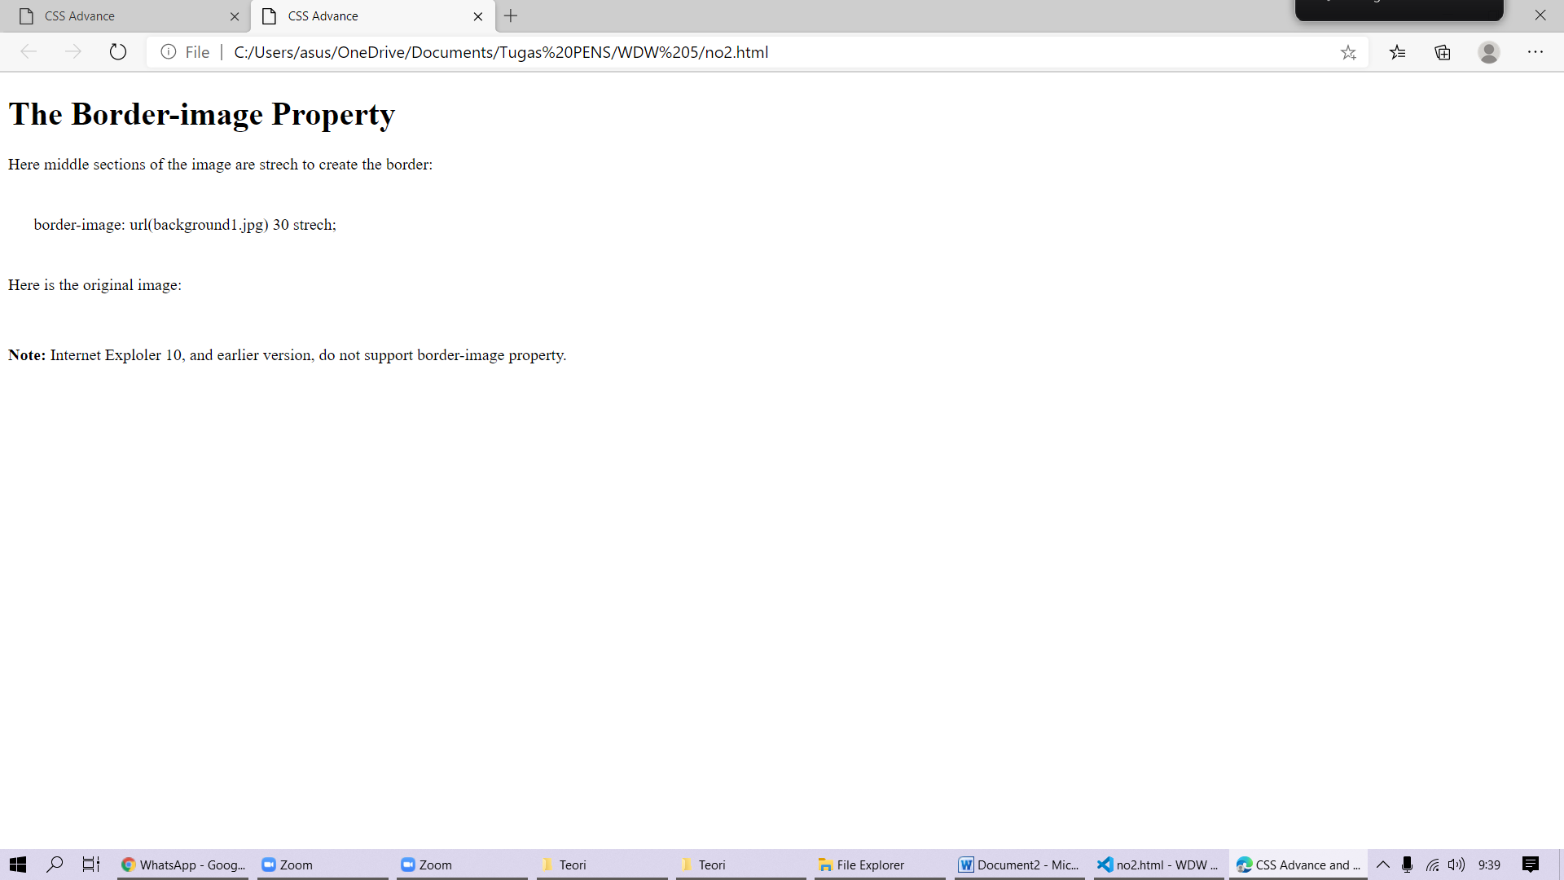

- Analisis
Property border-image-source digunakan untuk menentukan jalur gambar yang akan digunakan sebagai perbatasan. Jika Anda menggunakan property border-image-source maka Anda juga harus menentukan property border supaya bekerja.

- Listing
<!DOCTYPE html>
<html lang="en">
<head>
<meta charset="UTF-8">
<meta name="viewport" content="width=device-width, initial-scale=1.0">
<title>CSS Advance</title>

<style>
#grad1{
height: 200px;
background-color: red; /*untuk browser yang tidak support gradient*/
background-image: linear-gradient(red, yellow);
}
</style>
</head>
<body>

<h1>Linier Gradient - Top to bottom</h1>
<p>This liniar gradient starts red at the top, transitioning to yellow at the bottom:</p>

<div id="grad1"></div>

</body>
</html>

- Output
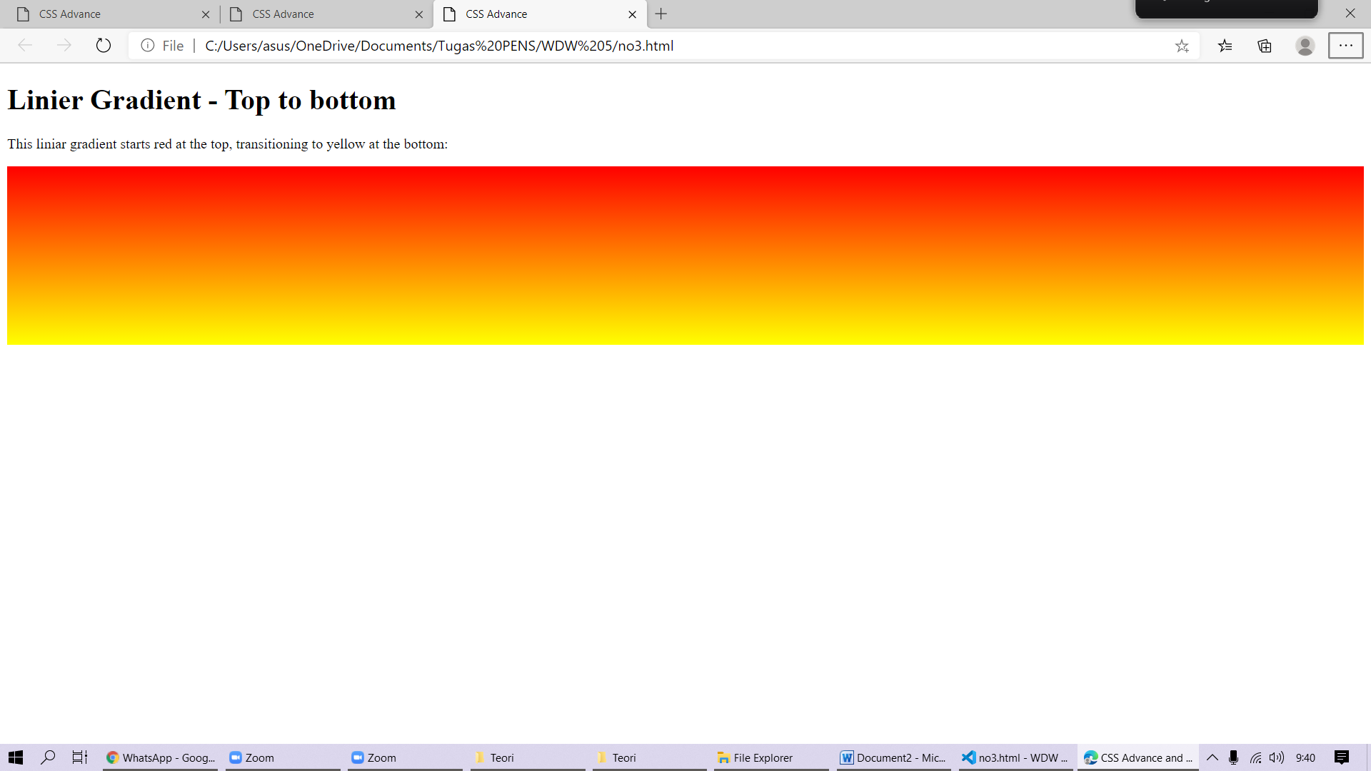
- Analisis
Baik Linear Gradient dan Radial Gradient sendiri adalah sebuah value/nilai dari property CSS background dan background image. Jadi Linear Gradient dan Radial Gradient bukanlah sebuah property pada CSS3, tapi value/nilai yang ada pada CSS3 yang bisa diberikan pada porperty CSS background dan background image.

- Listing
<!DOCTYPE html>
<html lang="en">
<head>
<meta charset="UTF-8">
<meta name="viewport" content="width=device-width, initial-scale=1.0">
<title>CSS Advance</title>

<style>
h1{
text-shadow: 2px 2px red;
}
</style>
</head>
<body>

<h1>Text-shadow effect!</h1>

</body>
</html>

- Output
- Analisis
Properti box-shadow digunakan untuk membuat bayangan untuk kotak atau elemen kontainer. Sementara itu, properti text-shadow digunakan untuk membuat bayangan pada teks.

- Listing
<!DOCTYPE html>
<html lang="en">
<head>
<meta charset="UTF-8">
<meta name="viewport" content="width=device-width, initial-scale=1.0">
<title>CSS Advance</title>

<style>
div{
width: 300px;
height: 100px;
background-color: yellow;
border: 1px solid black;
}

div#myDiv{
-ms-transform: rotate(20deg); /* IE 9 */
transform: rotate(20deg); /*Normal Syntax*/
}
</style>
</head>
<body>

<h1>The rotate() Method</h1>
<p>The rotate() Method rotates an element clockwise or counter-clockwise.</p>

<div>This a normal div element</div>

<div id="myDiv">This div element is rotated clockwise 20 degrees</div>

</body>
</html>

- Output
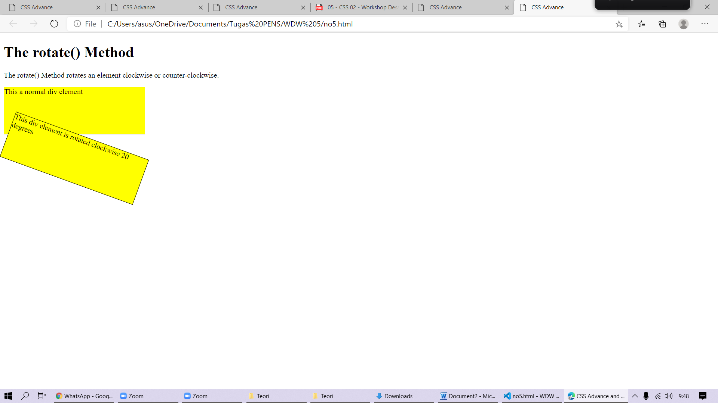
- Analisis
Transformasi CSS memungkinkan Anda translate, memutar, skala, dan membuat elemen HTML miring. Transformasi adalah efek yang memungkinkan elemen mengubah bentuk, ukuran, dan posisi. CSS mendukung transformasi 2D dan 3D.

- Listing
<!DOCTYPE html>
<html lang="en">
<head>
<meta charset="UTF-8">
<meta name="viewport" content="width=device-width, initial-scale=1.0">
<title>CSS Advance</title>

<style>
.tooltip{
position: relative;
display: inline-block;
border-bottom: 1px dotted black;
}

.tooltip .tooltiptext {
visibility: hidden;
width: 120px;
background-color: black;
color: #fff;
text-align: center;
border-radius: 6px;
padding: 5px 0;

/*Positioning the tooltip*/
position: absolute;
z-index: 1;
bottom: 100%;
left: 50%;
margin-left: -60px;

}

.tooltip:hover .tooltiptext{
visibility: visible;
}

</style>
</head>
<body style="text-align: center;">

<h2>Top Tooltip</h2>
<p>Move the mouse over the text below:</p>

<div class="tooltip">Hover over me
<span class="tooltiptext">Tooltip text</span>
</div>

</body>
</html>

- Output
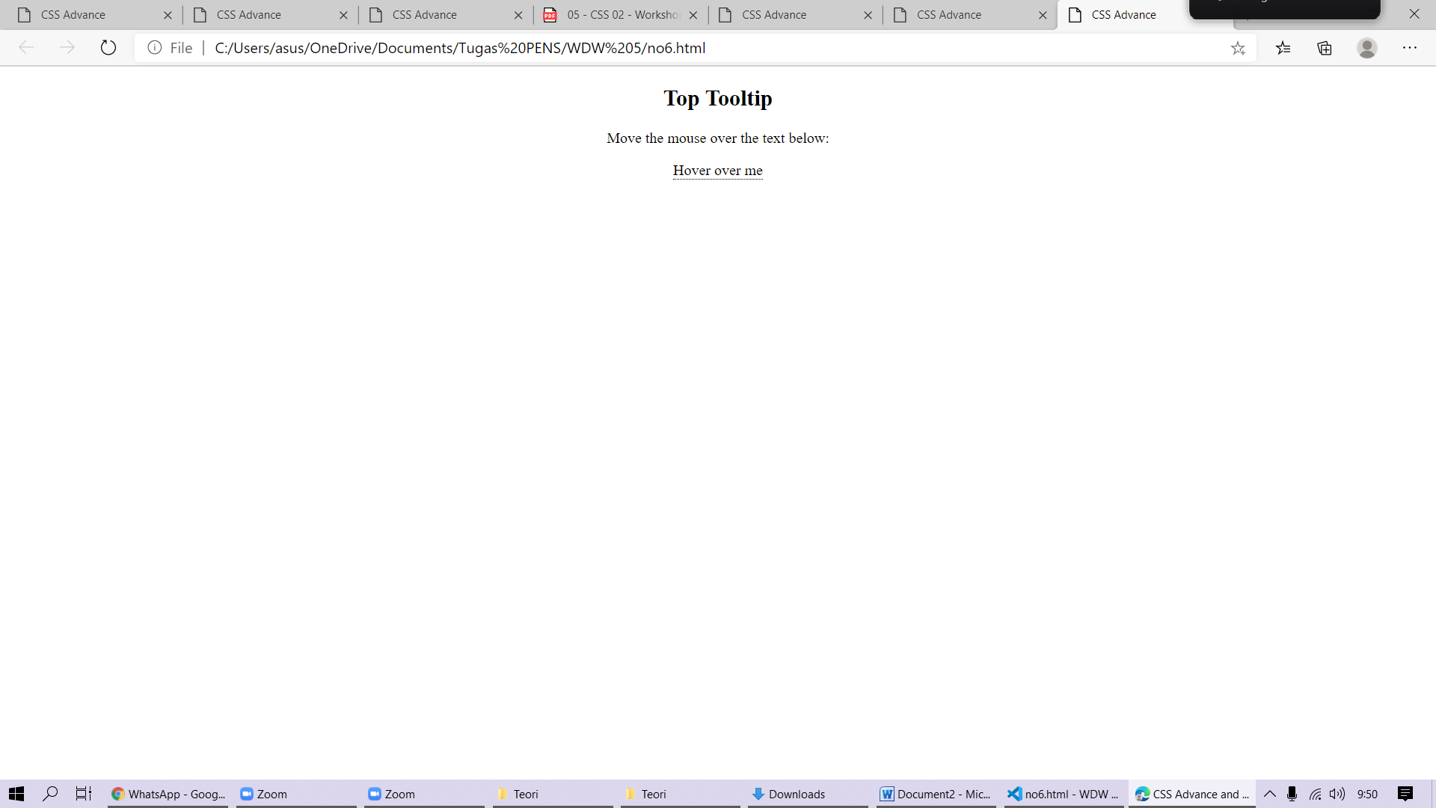
- Analisis
Tooltip merupakan tampilan informasi berupa teks maupun gambar yang tampil saat cursor di arahkan (mouse over) pada sebuah item (biasanya pada link) dalam sebuah website.

- Listing
<!DOCTYPE html>
<html lang="en">
<head>
<meta charset="UTF-8">
<meta name="viewport" content="width=device-width, initial-scale=1.0">
<title>CSS Advance</title>

<style>
.button{
background-color: #4caf50;
border: none;
color: white;
padding: 15px 32px;
text-align: center;
text-decoration: none;
display: inline-block;
font-size: 16px;
margin: 4px 2px;
cursor: pointer;
}

.button2{
background-color: #008cba;
}

.button3{
background-color: #f44336;
}

.button4{
background-color: #e7e7e7;
}

.button5{
background-color: #555555;
}

</style>
</head>
<body>

<h2>Button colors</h2>
<p>Change the background color of a button with the background-color property</p>

<button class="button">Green</button>
<button class="button button2">Blue</button>
<button class="button button3">Red</button>
<button class="button button4">Gray</button>
<button class="button button5">Black</button>

</body>
</html>

- Output
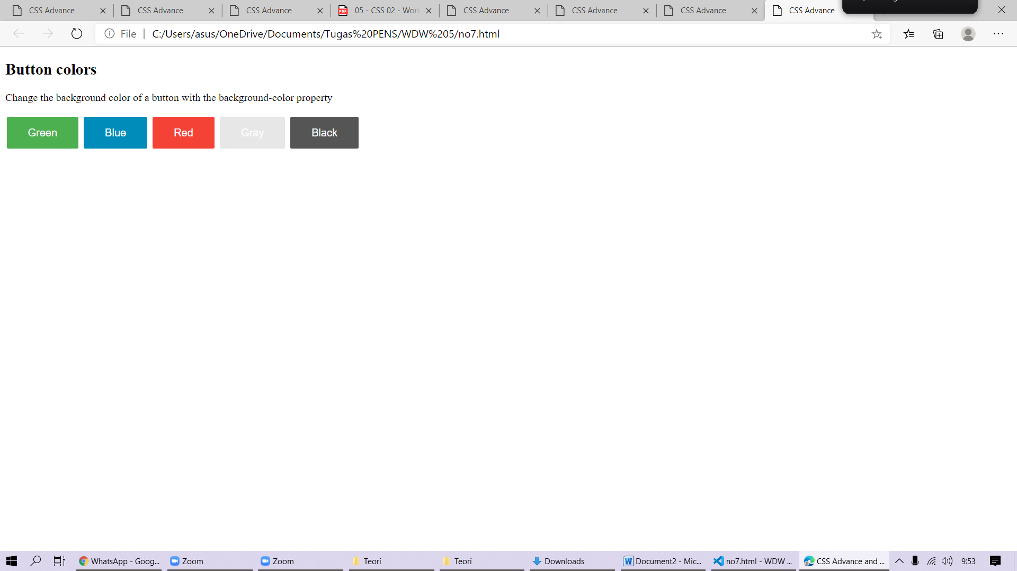
- Analisis
Button adalah salah satu elemen html yang sering di jumpai pada suatu website, elemen ini biasanya digunakan untuk submit form atau bisa juga untuk lainnya. Pada artikel ini saya akan bahas bagaimana cara membuat button di html dan juga css agar tampilan nya lebih menarik.

- Listing
<!DOCTYPE html>
<html lang="en">
<head>
<meta charset="UTF-8">
<meta name="viewport" content="width=device-width, initial-scale=1.0">
<title>CSS Advance</title>

<style>
.pagination{
display: inline-block;
}

.pagination a{
color: black;
float: left;
padding: 8px 16px;
text-decoration: none;
}

.pagination a.active{
background-color: #4caf50;
color: white;
border-radius: 5px;
}

.pagination a:hover:not(.active){
background-color: #ddd;
border-radius: 5px;
}
</style>
</head>
<body>

<h2>Rounded active and hover buttons</h2>

<div class="pagination">
<a href="#">&laquo;</a>
<a href="#">1</a>
<a href="#" class="active">2</a>
<a href="#">3</a>
<a href="#">4</a>
<a href="#">5</a>
<a href="#">6</a>
<a href="#">&raquo;</a>
</div>

</body>
</html>

- Output

- Analisis
Pagination adalah teknik untuk menampilkan data yang dibagi menjadi beberapa halaman.

- Listing
<!DOCTYPE html>
<html lang="en">
<head>
<meta charset="UTF-8">
<meta name="viewport" content="width=device-width, initial-scale=1.0">
<title>CSS Advance</title>

<style>
.newspaper {
column-count: 3;
}
</style>
</head>
<body>

<div class="newspaper">
Lorem, ipsum dolor sit amet consectetur adipisicing elit. Obcaecati, voluptatem nostrum aperiam sunt laborum eum iure animi aut nisi nam ab quisquam. Nesciunt tempora fuga dignissimos sequi nihil? Quidem, in! Lorem ipsum dolor, sit amet consectetur adipisicing elit. Nemo corporis dolore nobis atque totam perspiciatis perferendis quidem, natus voluptatibus modi distinctio debitis ab delectus quo exercitationem quas ex? Esse, amet? Lorem ipsum dolor sit amet consectetur adipisicing elit. Nostrum harum similique tenetur dolorum incidunt at a, quidem autem nemo beatae in cumque, velit veritatis ea esse necessitatibus repellendus animi fugiat.
</div>

</body>
</html>

- Output
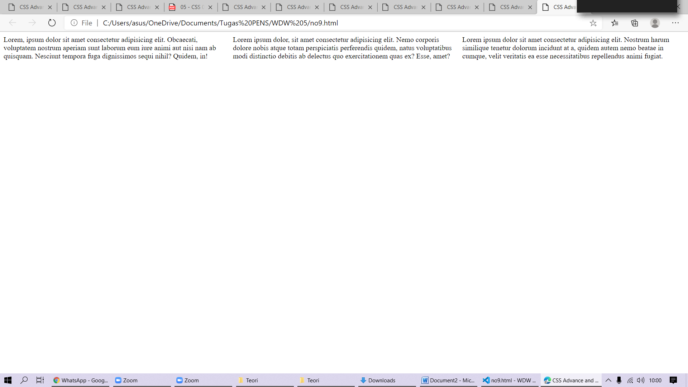
- Analisis
Kolom Koran di HTML (multiple column) Salah satu tambahan yang cukup menarik di CSS3 adalah modul multiple column. Modul ini digunakan untuk membagi konten teks menjadi kolom-kolom seperti di koran.

10.Listing
<!DOCTYPE html>
<html lang="en">
<head>
<meta charset="UTF-8">
<meta name="viewport" content="width=device-width, initial-scale=1.0">
<title>CSS Advance</title>

<style>
.div1{
width: 300px;
height: 100px;
border: 1px solid blue;
}

.div2{
width: 300px;
height: 100px;
padding: 50px;
border: 1px solid red;
}
</style>
</head>
<body>

<div class="div1">This div is smaller (width is 300px and height is 100px)</div>
<br>
<div class="div2">This div is bigger (width is also 300px and height is 100px)</div>

</body>
</html>

- Output
- Analisis
box-sizing adalah css property yang digunakan untuk merubah kalkulasi dalam mengukur lebar element. Sebagaimana diketahui, secara default sebuah konten box (content-box) akan bertambah lebar ukurannya apabila diberi border , padding , height dan width .

